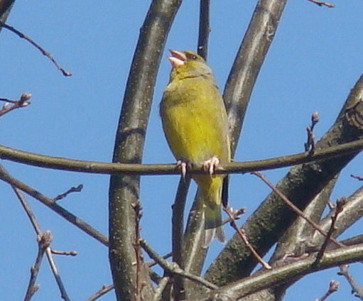
Le chant des oiseaux.

Joyeux, les oiseaux nous offrent leur chant
Mais ils sont plus productifs au printemps.
Le soleil semble les rendre plus harmonieux,
Leur robe se métamorphose, ils sont amoureux.
Dès le premier rayon du soleil matinal,
Quand il fait de l'horizon un décor magistral,
Que la température s'adoucit pour un réveil heureux
Et que dame nature s'enorgueillit de tons fabuleux,
Ils s'appellent, chantent à tue-tête gaiement.
Leur langage charmeur est varié et très différent
Suivant l'espèce et le moment de la journée.
Ils cherchent à séduire une compagne pour l'été.
Quand ils l'ont trouvée, ils continuent de chanter
Pour satisfaire leur belle et ainsi, s'aimer,
Construire leur vie autour d'un chaleureux nid
Et au terme de la couvaison, nourrir leurs petits.
Cependant les oiseaux chanteront toujours mélodieusement,
Créatures de Dieu, ils inventent le bonheur quotidiennement.
Marie Laborde.

